Министерство науки и высшего образования Российской Федерации Федеральное государственное автономное образовательное учреждение высшего образования

**«Пермский национальный исследовательский политехнический университет»**

Электротехнический факультет  
Кафедра «Информационные технологии и автоматизированные системы» направление подготовки: 09.03.04 – «Программная инженерия»

# Лабораторная работа № 9 "Строковый ввод-вывод"

Выполнил студент гр. РИС-24-3б

Жиряков Леонид Антонович

Проверил:

Доцент кафедры ИТАС   
Ольга Андреевна Полякова

______________ _______________ (оценка) (подпись)

____________________

(дата)

г. Пермь, 2024

Вариант 8.

Постановка задачи:

1. Скопировать из файла F1 в файл F2 все строки, которые не содержат цифры.
2. Подсчитать количество строк, которые начинаются на букву «А» в файле F2.

Блок-схема:

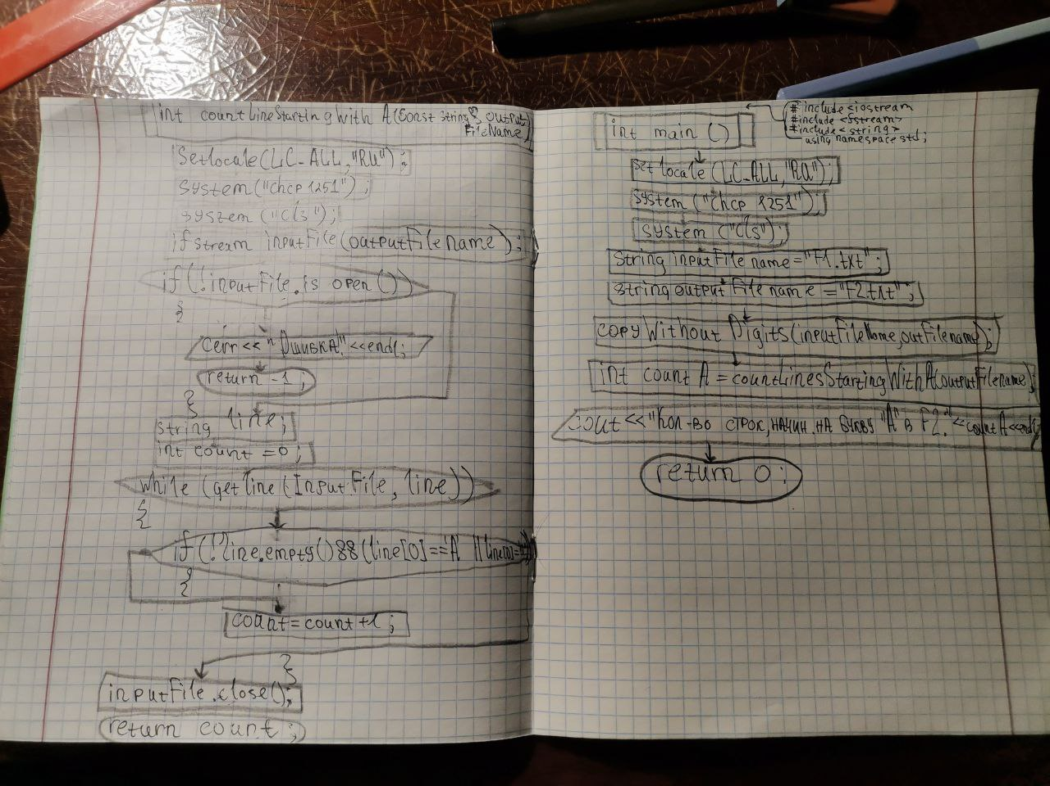  
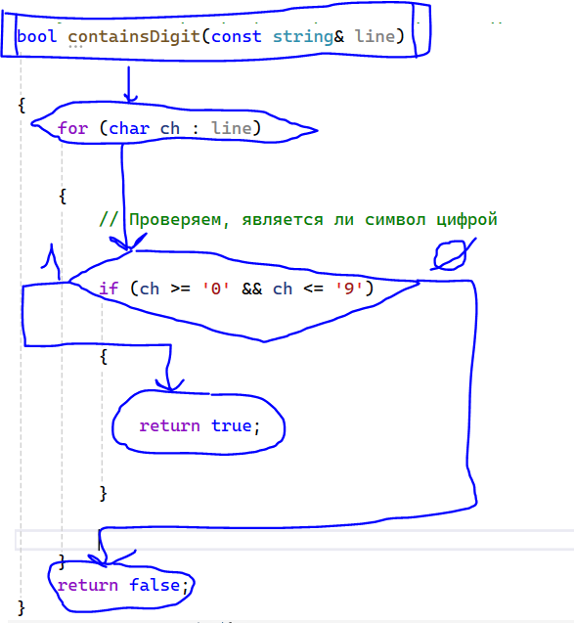

Код:

#include <iostream>

#include <fstream>

#include <string>

using namespace std;

// Функция для проверки, содержит ли строка цифры

bool containsDigit(const string& line)

{

for (char ch : line)

{

// Проверяем, является ли символ цифрой

if (ch >= '0' && ch <= '9')

{

return true;

}

}

return false;

}

// Функция для копирования строк из F1 в F2 без цифр

void copyWithoutDigits(const string& inputFilename, const string& outputFilename)

{

setlocale(LC_ALL, "RU");

system("chcp 1251");

system("cls");

ifstream inputFile(inputFilename);

ofstream outputFile(outputFilename);

if (!inputFile.is_open() || !outputFile.is_open())

{

cerr << "Ошибка открытия файла!" << endl;

return;

}

string line;

while (getline(inputFile, line))

{

if (!containsDigit(line))

{

outputFile << line << endl;

}

}

inputFile.close();

outputFile.close();

}

// Функция для подсчета строк, начинающихся на букву «А»

int countLinesStartingWithA(const string& outputFilename)

{

setlocale(LC_ALL, "RU");

system("chcp 1251");

system("cls");

ifstream inputFile(outputFilename);

if (!inputFile.is_open())

{

cerr << "Ошибка открытия файла!" << endl;

return -1; // Возвращаем -1 в случае ошибки

}

string line;

int count = 0;

// Читаем файл построчно

while (getline(inputFile, line))

{

// Проверяем, начинается ли строка с буквы "А" или "а"

if (!line.empty() && (line[0] == 'А' || line[0] == 'а'))

{

count=count+1;

}

}

inputFile.close(); // Закрываем файл

return count; // Возвращаем количество строк

}

int main()

{

setlocale(LC_ALL, "RU");

system("chcp 1251");

system("cls");

string inputFilename = "F1.txt"; // Имя входного файла

string outputFilename = "F2.txt"; // Имя выходного файла

// Копируем строки из F1 в F2, исключая строки с цифрами

copyWithoutDigits(inputFilename, outputFilename);

// Подсчитываем количество строк, начинающихся на букву «А» в F2

int countA = countLinesStartingWithA(outputFilename);

cout << "Количество строк, начинающихся на букву 'А' в файле F2: " << countA << endl;

return 0;

}

Вывод:

